2007年7月高等教育自学考试全国统一命题考试
概率论与数理统计(二) 试卷
课程代码2197
一、单项选择题 (本大题共10小题，每小题2分，共20分)
在每小题列出的四个备选项中只有一个是符合题目要求的，请将其代码填写在题后的括号内。错选、多选或未选均无分。
1．设A、B为随机事件，且P(B)>O，P(AlB)=1，则有 （ ）
A．P(AUB)>P(A)
B．P(AUB)>P(B)
C．P(AB)一P(B)
D．P(AUB)=P(B)
2．一批产品中有30％的一级品，现进行放回抽样检查，共取4个样品，则取出的4个样品中恰有2个一级品的概率是 （ ）
A．0.168
B．0.2646
C．0.309
D．0.360
3．设离散型随机变量x的分布律为
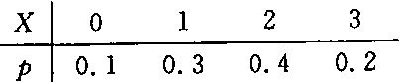
F(x)为其分布函数，则F(3)= （ ）
A．0.2
B．0.4
C．0.8
D．1
4．设随机变量X～N 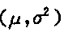，则随口增大，P 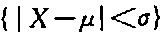 （ ）
A．单调增大
B．单调减少
C．保持不变
D．增减不定
5．设二维随机变量(x，y)的联合概率密度为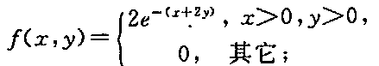
则P{X<Y}= （ ）
A．1/4
B．1/3
C．2/3
D．3/4
6．设随即变量X与Y相互独立，其联合分布律为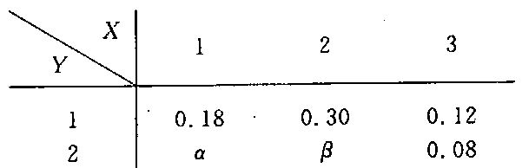
则有 （ ）
A．α=0.10，β=0.22
B．α=0.22，β=0.10
C．α=0.20，β=0.12
D．α=0.12，β=0.20
7．设随机变量，已知X与Y相互独立，则3X-2Y的方差为 （ ）
A．8
B．16
C．28
D．44
8．设X1，X2，…，Xn，…为独立同分布的随机变量序列，且均服从参数为λ（λ>1）的指数分布，记Φ（x）为标准正态分布函数，则有 （ ）
A．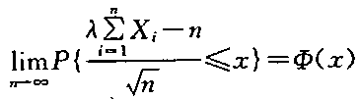
B．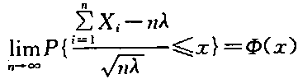
C．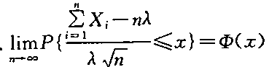
D．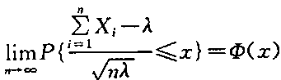
9．F_{0.05}（7，9）= （ ）
A．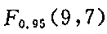
B．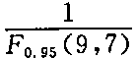
C．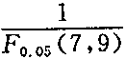
D．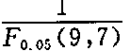
10．设(x1，x2)是来自总体x的一个容量为2的样本，则在下列E(x)的无偏估计量中，最有效的估计量是 （ ）
A．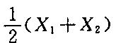
B．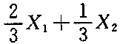
C．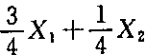
D．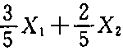
二、填空题 (本大题共15小题．每小题2分．共30分)
请在每小题的空格中填上正确答案。错填、不填均无分。
11．已知AB，P(A)=0.2，P(B)=0.3，则P(BA)=____________。
12．有0.005的男子与0.0025的女子是色盲，且男子与女子的总数相等，现随机地选一人，发现是色盲者，则P(男子|色盲)= ____________。
13．设随机变量x服从参数为^的泊松分布，且有P{x—1)=P{x=2}，则λ=____________。
14．设随机变量x的概率分布律为
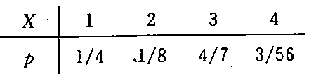
则P{1≤x≤3)= ____________。
15．设随机变量，Y服从正态分布N(2，9)，则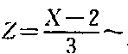____________分布。
16．有十张卡片，其中六张上标有数字3．其余四张上标有数字7，某人从中随机一次取两张，设x表示抽取的两张卡片上的数字之和，y表示两个数字差的绝对值，则(x，y)的联合分布律为________________________。
17．设随机变量x，y都服从标准正态分布，且x，y相互独立，则x，y的联合概率密度
F（x，y）=____________。
18．设随机变量（X，Y）的联合概率密度为
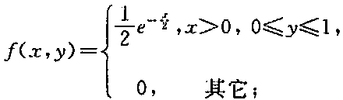
则(x，y)关于y的边缘密度，f_{Y} (y)= ____________。
19．设x，y为随机变量，D(x)=25，D(y)；16，Cov(x，y)=8，则相关系数=___________。
20．设随机变量X在区间[0，5]上服从均匀分布，则D（X）=____________。
21．设E(x²)=0，则E(x)= ___________。
22．设随机变量，用中心极限定理求P（X>10）。
23．设总体X服从正态分布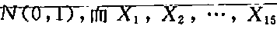 是来自总体X的简单随机样本，则随机变量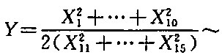_________________分布。
24．设x₁，…，X_{n}为正态总体N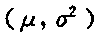的一个样本，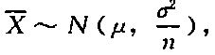则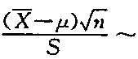
_________________分布。
25．设总体X服从参数为^的泊松分布，x-，…，x。为总体x的一个样本，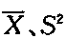分别为样本均值与样本方差，则对任意
三、计算题(本大题共2题．每小题8分，共16分)
26．设总体x的概率密度为 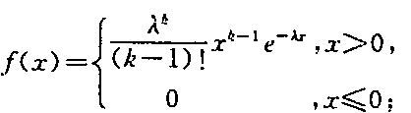
其中k已知正整数，求参数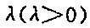的极大似然估计．
27．根据调查， 去年某市居民月耗电量为确定今年居民月耗电量状况，随机抽查了100户居民，得到他们月耗电量平均值为33.85。是否认为今年居民月耗电量有显著提高? (α= 0.05)
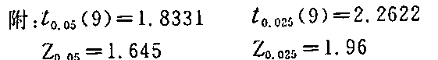
四、综合题 (本大题共2小题，每小题12分，共24分)
28．设随机变量x与y相互独立，且都服从正态分布N(0，)，记U=，
(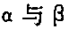为不相等的常数)．求
(1)D(U)和D(V)；
(2)U与V的相关系数．
29．设二维随机变位(X，Y)的概率密度为
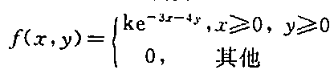
(1)求常数k；
(2)求P{O<X<1，O<Y<2)；
(3)X与Y是否相互独立．
五、应用题(本大题共l小题，10分)
30．甲从l，2，3中随机抽取一数，若甲取得的是数k，则乙再从l～k中随机抽取一数，以x和y表示甲乙各取得的数，分别求x和y的分布律。

